Mitteilungen an die Pfarrgemeinde

Am Sonntag, den 12.10.2025 feiert H.H. Kardinal Reinhard Marx im Liebfrauendom in München einen Festgottesdienst für Ehejubilare.

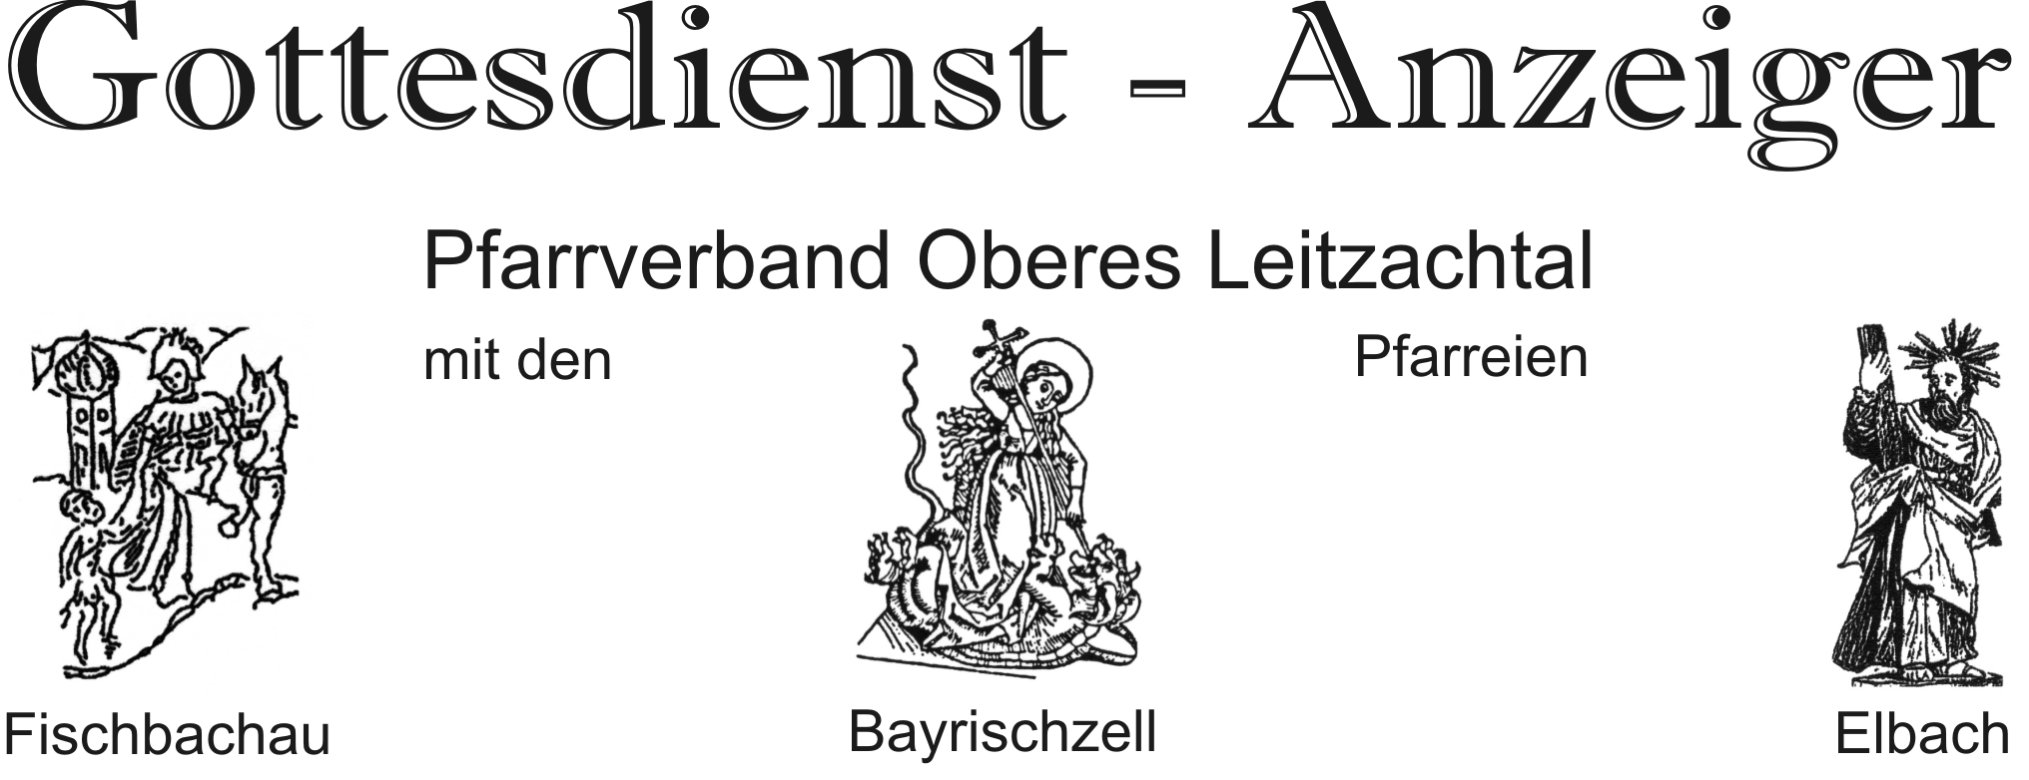
Der Kath. Arbeiterverein Bayrischzell lädt wieder ein zu seiner Jahreshauptversammlung am Mittwoch, den 15.10.2025 um 20:00 Uhr in den Klosterhof zur Post.

Am Sonntag, den 19.10.2025 feiern wir im Pfarrverband Kirchweih.
In Elbach und Fischbachau werden die Festgottesdienste von den Kirchenchören und in Bayrischzell von der Musikkapelle gestaltet.

Herzliche Einladung zu den Kirchweih-Montags-Gottesdiensten mit anschl. Gräbersegnung am 20.10.2025 in jeder Pfarrei um 9:00 Uhr.

Die nächste gemeinsame PGR-Sitzung findet am Mittwoch, den 22.10.2025
um 20:00 Uhr im Pfarrsaal Bayrischzell statt.

Herzliche Einladung zur Geistlichen Abendmusik zum Sonntag der Weltmission
am 26.10.2025 um 18:00 Uhr in der St. Andreas Kirche in Elbach,
unter der Leitung von Josef Hampel.
Es erklingen Chorsätze von Jacques Berthier/Taizè, Kathi Stimmer-Salzeder,
Marco Frisina u. a. Instrumental-Ensemble Klang(t)räume – Ursula Wilpert (Flöte),
Bettina Deflorin-Hampel (Gitarre), Martina Holzer (Klavier, Orgel, Harfe).
Zu hören sind auch Gebetstexte und Lesungen von Schwester Margret Obereder vom Kloster in Birkenstein.

Rosenkranzmonat Oktober:
Der Monat Oktober ist, wie der Mai, Marienmonat. Wer Maria ehrt, ehrt Christus ihren Sohn. Ganz herzliche Einladung zum Rosenkranzgebet.
Es wäre schön ein gemeinsames Rosenkranzgebet in den jeweiligen Kapellen des Pfarrverbandes zu gestalten. Nach alter Gewohnheit leiten Laien das Rosenkranzgebet. Es bietet eine gute Möglichkeit, das Gebetsleben der Gemeinde zu vertiefen. Freilich ist auch das Rosenkranzgebet in den Familien sehr lobens- und wünschenswert.

Pater Jobin ist vom 23.10 bis 25.10.2025 im Urlaub.

12.10.2025 – 26.10.2025

Kirchweihfest

am 19. Oktober 2025

Die Kirche als Bau ist Symbol der Kirche als Gemeinschaft der Christen. Das Wort „Kirche“ kommt vom griechischen Wort „Kyriake“, das bedeutet „zum Herrn gehörend“. Das Kirchweihfest will uns erinnern an die Zuversicht, die uns das Gotteshaus in mitten unseres Ortes bezeugt.Gott hat unter uns sein Zelt aufgeschlagen, er bleibt uns nahe und ich kann ihn in seinem Haus besuchen.

Sonntag, 12.10.2025 28. SONNTAG IM JAHRESKREIS
Bayrischzell 9:00 Pfarrgottesdienst
JM f. + Eltern Elisabeth u. Franz Breitenberger
Hl. Messe f. + Sohn Franz Breitenberger
Fischbachau 10:30 Fest-Gottesdienst 100 Jahre Liedertafel Fischbachau,
anschl. Totengedenken

Dienstag, 14.10.2025 Hl. Kallistus I., Papst, Märtyrer
Elbach 19:00 Abendmesse
1. JM f. + Gertrud Feil
JM f. + Peter Feil zum 5. Todestag
Hl. Messe f. d. Armen Seelen

Donnerstag, 16.10.2025 Hl. Hedwig v. Andechs, Herzogin von Schlesien
Fischbachau 19:00 Abendmesse

Freitag, 17.10.2025 Hl. Ignatius v. Antiochien, Bischof, Märtyrer
Bayrischzell 19:00 Abendmesse

Samstag, 18.10.2025 HL. LUKAS, Evangelist
Fischbachau 13:30 Trauung Franziska Sieper (geb. Bösing) und Fabian Sieper

Sonntag, 19.10.2025 29. SONNTAG IM JAHRESKREIS - Kirchweihfest
Bayrischzell 9:00 Festgottesdienst zum Kirchweihfest mit Harmoniemesse
v. J. Obersteiner und Kirtamarsch
Elbach 9:00 Festgottesdienst zum Kirchweihfest, der Kirchenchor singt die Deutsche Kanon-Messe von Lorenz Maierhofer
Fischbachau 10:30 Festgottesdienst zum Kirchweihfest gest. v. Kirchenchor
W.A. Mozart KV 275 "Loreto-Messe" Orgel u. Streicher
Bayrischzell 14:00 Taufe Maximilian Quirin Böhmer

Montag, 20.10.2025 Hl. Wendelin, Einsiedler im Saarland
Bayrischzell 9:00 Eucharistiefeier; anschließend Gräbersegnung
Elbach 9:00 Eucharistiefeier; anschließend Gräbersegnung
Fischbachau 9:00 Eucharistiefeier; anschließend Gräbersegnung

Dienstag, 21.10.2025 Hll. Ursula u. Gefährtinnen, Märtyrinnen in Köln
Elbach 19:00 Abendmesse
Hl. Messe z. Ehren d. Hl. Josef
JM f. + Maria und Josef Angerer
JM f. + Rosmarie Bernrieder und + Angehörige
Hl. Messe f. + Notburga Kellerer

Donnerstag, 23.10.2025 Hl. Johannes von Capestrano, Ordenspriester, Wanderprediger in Süddeutschland u. Österreich
Fischbachau 19:00 Abendmesse
1. JM f. + Traudi Bernlochner
JM f. + Magdalena Gruber

Freitag, 24.10.2025 Hl. Antonius Maria Claret, Bischof, Ordensgründer
Bayrischzell 19:00 Abendmesse
Hl. Messe f. + Eltern Michael und Magdalena Scharmann u.
+ Bruder Michael

Samstag, 25.10.2025 Gedächtnis der Mutter Gottes am Samstag
Elbach 19:00 Vorabendmesse
JM f. + Veronika Bacher
JM f. + Katharina Estner

Sonntag, 26.10.2025 30. SONNTAG IM JAHRESKREIS
Kollekte für Weltmission
Bayrischzell 9:00 Familien-Gottesdienst
Fischbachau 10:30 Familien-Gottesdienst
Hl. Messe f. + Barbara Greinsberger u. + Angehörige
Elbach 14:00 Taufe Emilia Priller
Elbach 18:00 Geistliche Abendmusik zum Sonntag der Weltmission

